Уважаемые граждане!

Для каждого родителя важно, что бы его ребенок в каникулярное время находился под присмотром, отдыхал и получал оздоровление. Мы предлагаем Вам подавать заявления через портал государственных услуг.
1. Для работы с порталом государственных услуг, нужно зарегистрироваться на сайте www.gosuslugi.ru. Если Вы ещё не зарегистрированы, мы Вам поможем.
2. В сфере отдыха и оздоровления детей, государственные услуги предоставляются по 4 направлениям.
- оплата стоимости путевок в лагеря с дневным пребыванием детей;
- оплата стоимости путевок в загородные лагеря, специализированные (профильные) лагеря;
- оплата стоимости путевок для детей, находящихся в трудной жизненной ситуации, в лагеря с дневным пребыванием детей;
- получение при наличии медицинских показаний путевок в санаторно-курортные и иные организации, осуществляющие санаторно-курортную деятельность.
3. При выборе лагеря необходимо руководствоваться «Реестром организаций отдыха детей и их оздоровления Вологодской области», который размещен на сайте Департамента социальной защиты населения Вологодской области http://socium.gov35.ru.

Если Вам нужна помощь, в оформлении заявки в сфере отдыха детей в каникулярный период можете обратиться к нам в
БУ СО ВО «КЦСОН Усть-Кубинского района»
Отделение по работе с семьёй и детьми
по адресу: с. Устье, ул. Пролетарская 13А
тел. 8(81753) 2-11-88
Специалист по социальной работе
Малькова Наталья Сергеевна
Время работы
Приемные дни:
Понедельник-четверг с 8.30-16.45
Пятница с 8.30-16.30
Обед с 12.30-13.30
Выходные дни: суббота, воскресенье
Сайт учреждения: http://kcsonkubena.soc35.ru
Группа ВКонтакте: https://vk.com/ustiekcson
Мы будем рады Вас видеть!

Краткая информация о предоставлении путевок в лагеря с дневным пребыванием детей:
1. Возраст
- от 6 до 18 лет лагерь с дневным пребыванием детей;
- от 14 до 18 лет лагерь труда и отдыха
2. Заявление (заявка) подается не позднее чем за 40 дней до начала смены, заявку рекомендовано подавать через портал государственных услуг;
3. Срок пребывания не менее 5 дней в период весенних, осенних, зимних школьных каникул и не более 21 дня в период летних школьных каникул;
4. Заявитель представляет следующие документы: паспорт родителя; свидетельство о рождении ребенка или паспорт; справка о регистрации ребенка.

БУ СО ВО «КЦСОН
Усть-Кубинского района»

Отделение по работе
с семьёй и детьми

Государственные услуги в сфере организации отдыха детей в каникулярное время

Заявка через портал госуслуг на оплату стоимости путевок
в лагеря с дневным пребыванием детей



1. Для того чтобы оформить заявку через портал госуслуг на оплату стоимости путевок в лагеря с дневным пребыванием детей необходимо набрать в поисковой строке - оплата стоимости путевок в лагеря с дневным пребыванием детей.
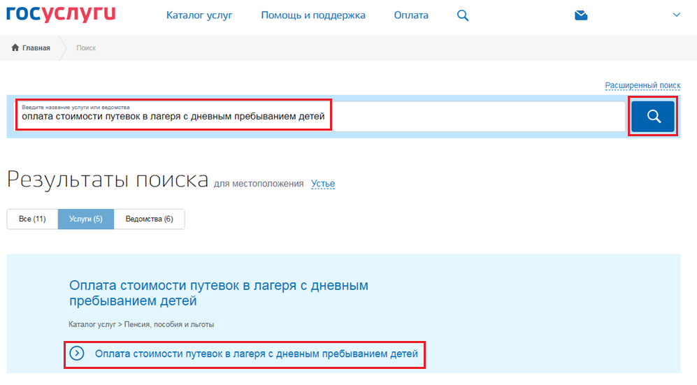
- нажать на лупу. Выйдет результат поиска.
- нажимаем на необходимую нам услугу
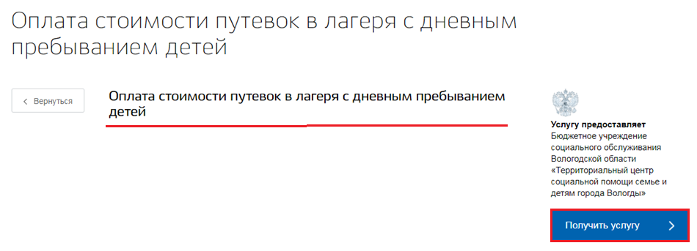
2. Нажимаем получить услугу
3. В наименование подуслуги/категории
- нажимаем на - выбрать
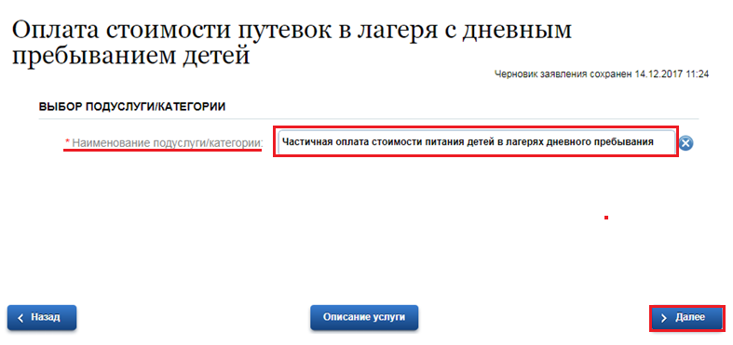
- выбираем - Частичная оплата стоимости питания детей в лагерях дневного пребывания
- нажимаем - далее
4. Уполномоченная организация
- нажимаем – выбрать
- выбираем - БУ СО ВО «КЦСОН Усть-Кубинского района»

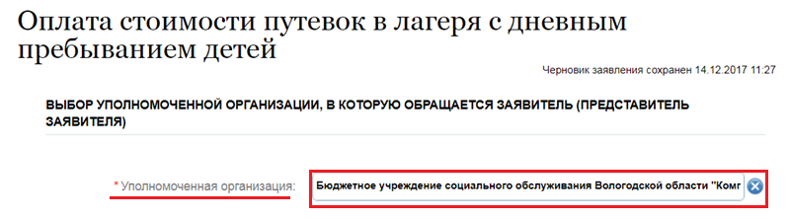
- нажимаем - далее
5. Заносим – сведения о заявителе.
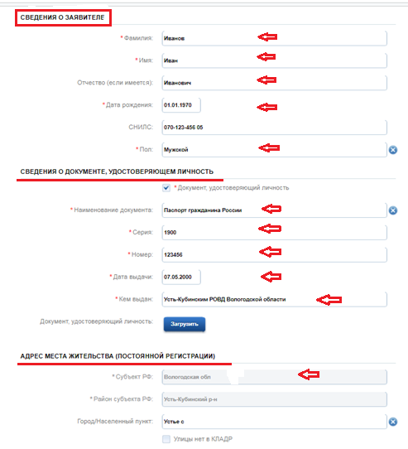
- на странице выйдет Ваши: Ф.И.О., снилс, дата рождения
Сведения о документе
нажимаете на - выбрать
- выбираем - Паспорт Российской Федерации
- автоматически подгружаются Ваши данные
Адрес места жительства
- нажимаем на - выбрать. Прописываем – Вологодская область, Усть-Кубинский район и нужное нам сельское поселение, улицу и дом.
- нажимаем – далее.
6. Заносим – сведения о ребенке
- заносим все данные со Свидетельства о рождении ребенка.
Адрес места жительства
- нажимаем на - выбрать.
Родственная связь
- нажимаем – выдрать (дочь, сын)

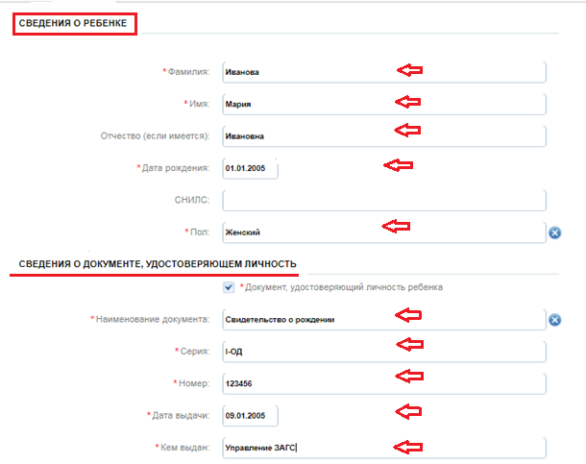
- нажимаем далее
7. Переходим – сведения о семье
- нажимаем далее
8. Заносим – обязательства
- ставим галочку - нажимаем далее
9. Заносим – необходимые документы
- ставим галочку
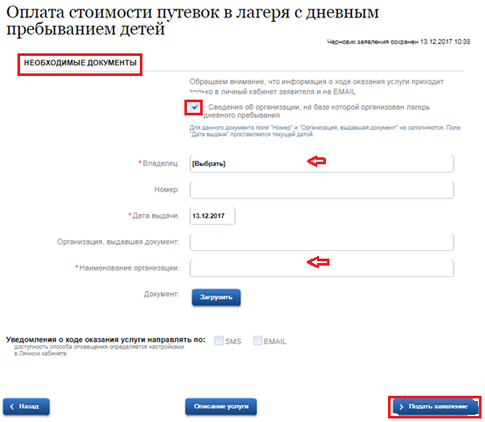
- владелец - выбираем себя
- Наименование организации – прописываем школу
- нажимаем – ПОДАТЬ ЗАЯВЛЕНИЕ -
10. Заявка на получение услуги успешно отправлена

